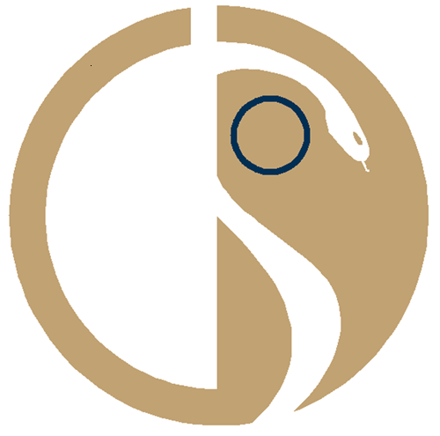

Federazione Nazionale degli Ordini dei Medici

Chirurghi e degli Odontoiatri

Comunicato Stampa

A fare il medico si impara già sui banchi di scuola: la sperimentazione si apre ora anche ai Licei Classici

Più di milleseicento studenti, oltre duecento figure professionali tra dirigenti, docenti e medici, trenta licei scientifici individuati con bando del Miur: sono i numeri del primo anno di sperimentazione del progetto ‘biologia con curvatura biomedica’, messo in atto, per l’anno scolastico 2017/18, grazie a un protocollo tra il Miur e la Fnomceo, la Federazione Nazionale degli Ordini dei Medici Chirurghi e degli Odontoiatri. Il progetto prevede, per i licei scientifici, a partire dal terzo anno, un nuovo indirizzo ‘biomedico’, con l’inserimento nel piano di studi di cinquanta ore dedicate a un orientamento verso la medicina: venti ore di lezioni teoriche tenute dai docenti di biologia, venti ore di lezioni magistrali tenute da medici individuati dagli Ordini, più dieci ore ‘sul campo’, con visite ad ambulatori, ospedali, laboratori di analisi. L’accertamento delle competenze avviene in itinere, in laboratorio, tramite la simulazione di ‘casi’, e, ogni bimestre, attraverso la somministrazione di test a risposta multipla. Il percorso dura tre anni, per un totale di centocinquanta ore: al termine, tutti al via per il test per Medicina, test che, a giudicare dalla sperimentazione nata da un’idea della preside Giuseppina Princi e di Pasquale Veneziano, presidente dell’Ordine dei Medici di Reggio Calabria - già posta in essere da anni presso il Liceo Scientifico ‘Leonardo da Vinci’ di Reggio Calabria, ora capofila del progetto insieme all’Omceo - viene superato dalla stragrande maggioranza degli studenti che hanno seguito il percorso.
Ora, visto l’enorme – oltre ogni aspettativa - successo in termini di aderenza al progetto e soprattutto di gradimento da parte degli studenti, dei docenti, degli istituti e dei medici, la sperimentazione, sinora riservata ai Licei Scientifici, viene aperta anche ai Licei Classici: sarà il Miur ad individuare, tramite apposito bando, gli istituti che potranno aderire.
Da parte sua, la Fnomceo coinvolgerà invece nuovi Ordini oltre ai 27 che già fanno parte della rete, e darà la facoltà, a quelli già nel progetto, di estendere la sperimentazione anche a un secondo istituto. Lo si è deciso il 17 aprile scorso in un incontro della Cabina di Regia Fnomceo Miur, avvenuto al Ministero.
“Vedere l’entusiasmo negli occhi degli studenti che hanno partecipato al primo anno di sperimentazione, cogliere la scintilla di curiosità con cui seguivano le lezioni, sentire il fervore nei loro racconti è stato indescrivibile, ha fatto provare anche a noi ‘docenti’ degli Ordini la stessa passione degli inizi e riscoprire i motivi delle scelta di questa professione, difficile ma entusiasmante – ha affermato Roberto Stella, Coordinatore dell’Area Strategica Formazione della Fnomceo e componente della Cabina di Regia Miur-Fnomceo.
"La sperimentazione di biomedicina, ormai condivisa dal Miur su scala nazionale, è un percorso complesso nella sua strutturazione che richiede l’impiego di alte professionalità e qualità nel lavoro d’équipe- ha aggiunto Giuseppina Princi. Coordinatrice della sperimentazione e anche lei facente parte della Cabina di Regia Miur-Fnomceo. Il successo del percorso ha richiesto impegno, attenzione, determinazione e lucidità nella sua costruzione, senza lasciare nulla al caso e all’improvvisazione. Copre un vuoto normativo nella Scuola pubblica perché costituisce un collegamento diretto con l’Università, con grande soddisfazione di studenti e famiglie, senza dover ricorrere ai costosi corsi delle scuole di formazione e di preparazione ai test di selezione per l’accesso alle facoltà di medicina dislocate sul territorio nazionale. Il suo successo, in termini formativi e organizzativi è motivo d’orgoglio per tutta la Calabria, in particolare ora che licei scientifici e classici di tutt’Italia aderiscono con entusiasmo sempre più numerosi alla sperimentazione."

“Sono particolarmente soddisfatta che la cabina di regia del Protocollo MIUR-FNOMCeO abbia deciso di estendere il percorso di innovazione biomedica anche ai Licei Classici – ha commentato Elisa Colella, ideatrice, coordinatrice della Rete nazionale dei Licei Classici, Dirigente scolastica del Liceo Classico Mario Cutelli di Catania, scuola capofila. - Tale opportunità di ampliamento dell’offerta formativa esprime, a mio avviso, l'imprescindibile unitarietà dell’apprendimento ben rappresentata nella vocazione dei nostri studenti, laddove dimostrano insieme a spiccate attitudini di tipo umanistico anche propensioni per le discipline scientifiche."

Prossimo appuntamento, il 21 maggio, quando, dalle 11 alle 16,30 presso la Sala della Comunicazione del MIUR, ci sarà un incontro tra i Dirigenti Scolastici e i Presidenti degli Ordini dei Medici, per individuare i nuovi percorsi e sviluppi del progetto.
“Abbiamo messo in piedi un progetto importante, che nel Paese mancava - ha concluso il Segretario della Fnomceo, Roberto Monaco - . La salute, l’istruzione sono i due pilastri di uno stato civile: noi li abbiamo fatti prendere per mano, per crescere insieme le future generazioni di medici”.

Ufficio Stampa Fnomceo: 0636203238 (3371068340- 347 2359608) informazione@fnomceo.it 19 aprile 2018

